Rapport TP1 : Découverte du web et création d’une première page HTML

Introduction
Ce TP de programmation web a pour objectif de nous initier aux bases du langage HTML et à la création de page web. Jl nous a permis d’apprendre a structure une page, insérer du contenu et visualiser le résultat dans un navigateur. Ce travail constitue une première étape dans l’apprentissage du développement web.

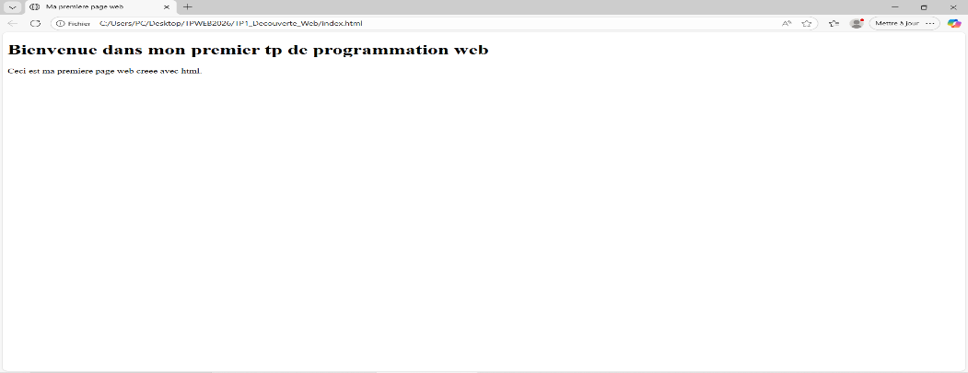
- Création de la structure minimale d’une page HTML

Figure 1 : Affichage de la structure de base d’une page HTML dans une navigateur

- Modification du contenu de la page
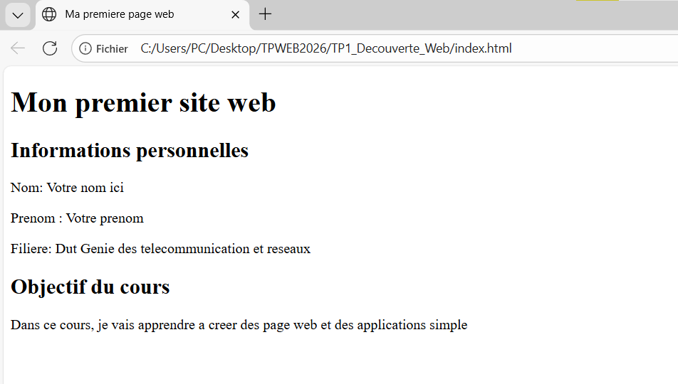
Figure 2 : Modification du contenu de la page dans le navigateur

- Ajout d’une liste dans la page
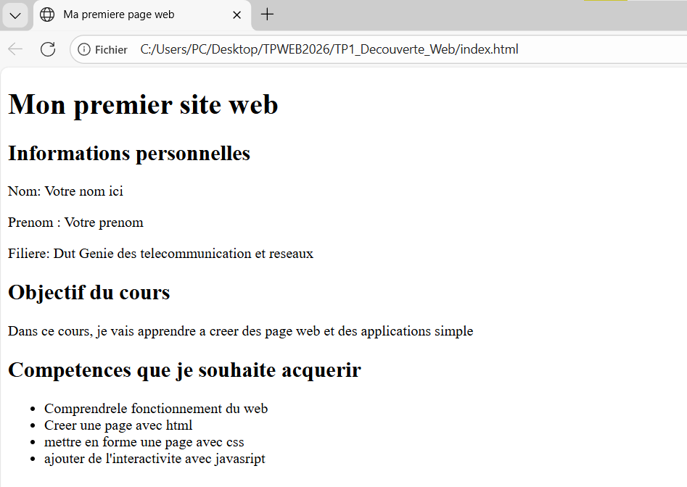
Figure 3 : Ajout d’une liste

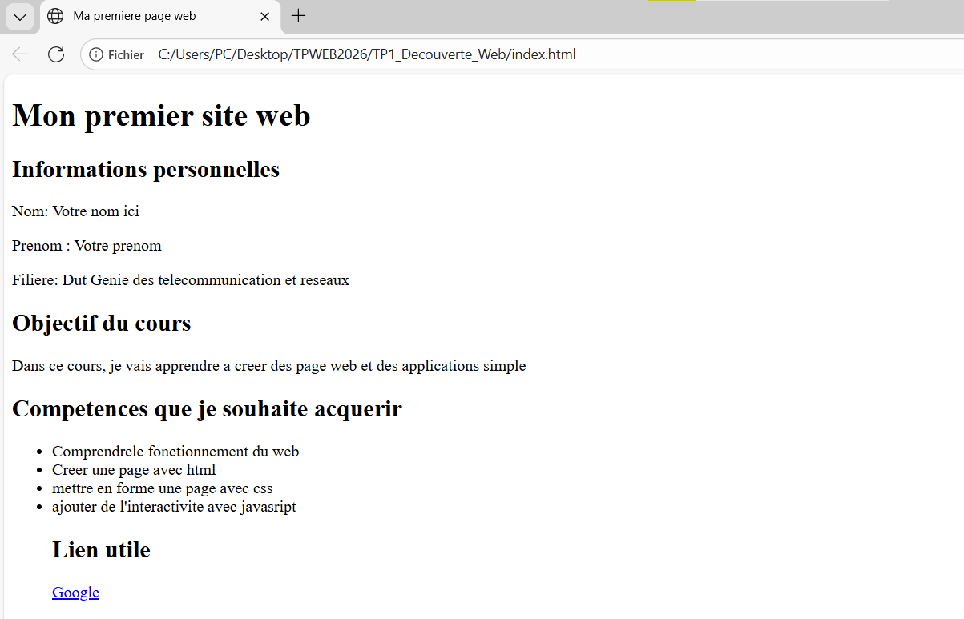
- Ajout d’un lien hypertexte et code simple
Figure 4 : Lien hypertexte

- Observation de la page avec les outils du navigateur
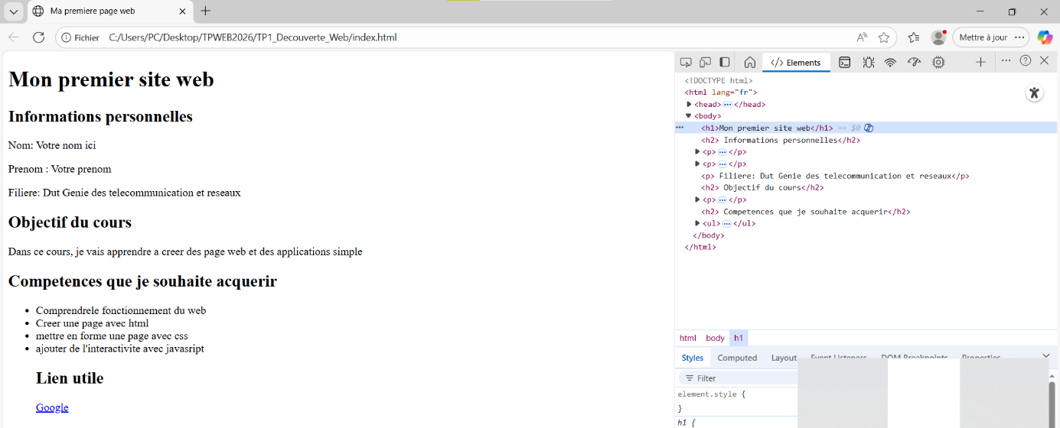
Après avoir créé la page, l’étudiant doit comprendre que le navigateur ne fait pas seulement afficher un résultat :

Figure 5 : Observation de la page dans l’onglet Elements

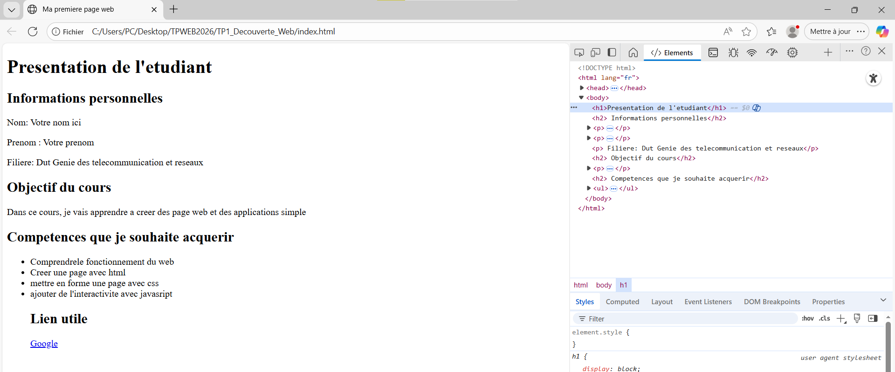
Figure 6 : Modification temporaire dans le navigateur

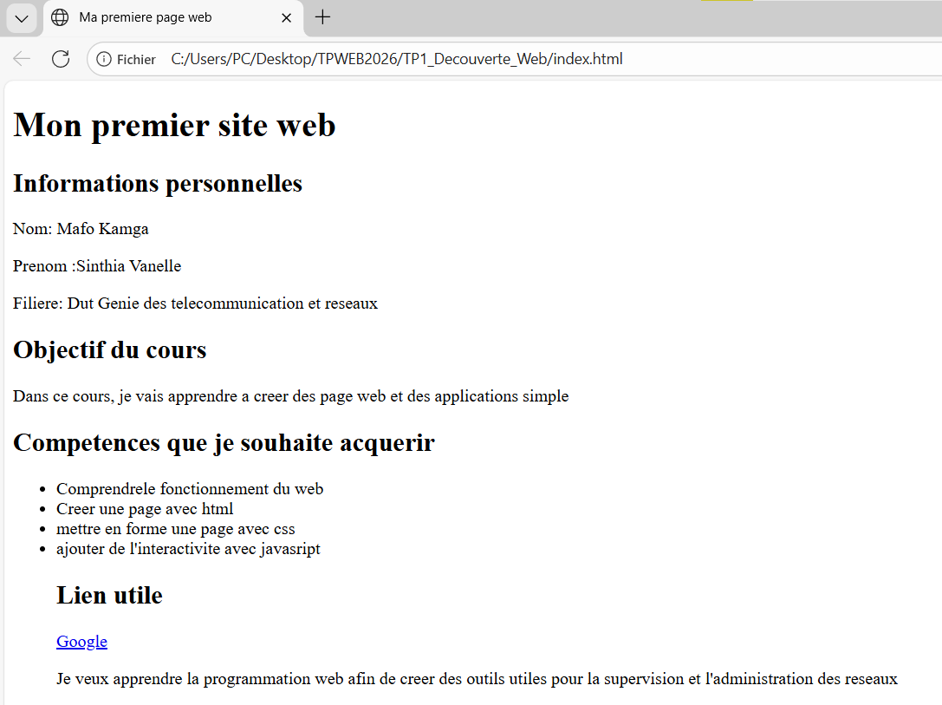
- Personnalisation de la page

Figure 7 : Personnalisation le navigateur

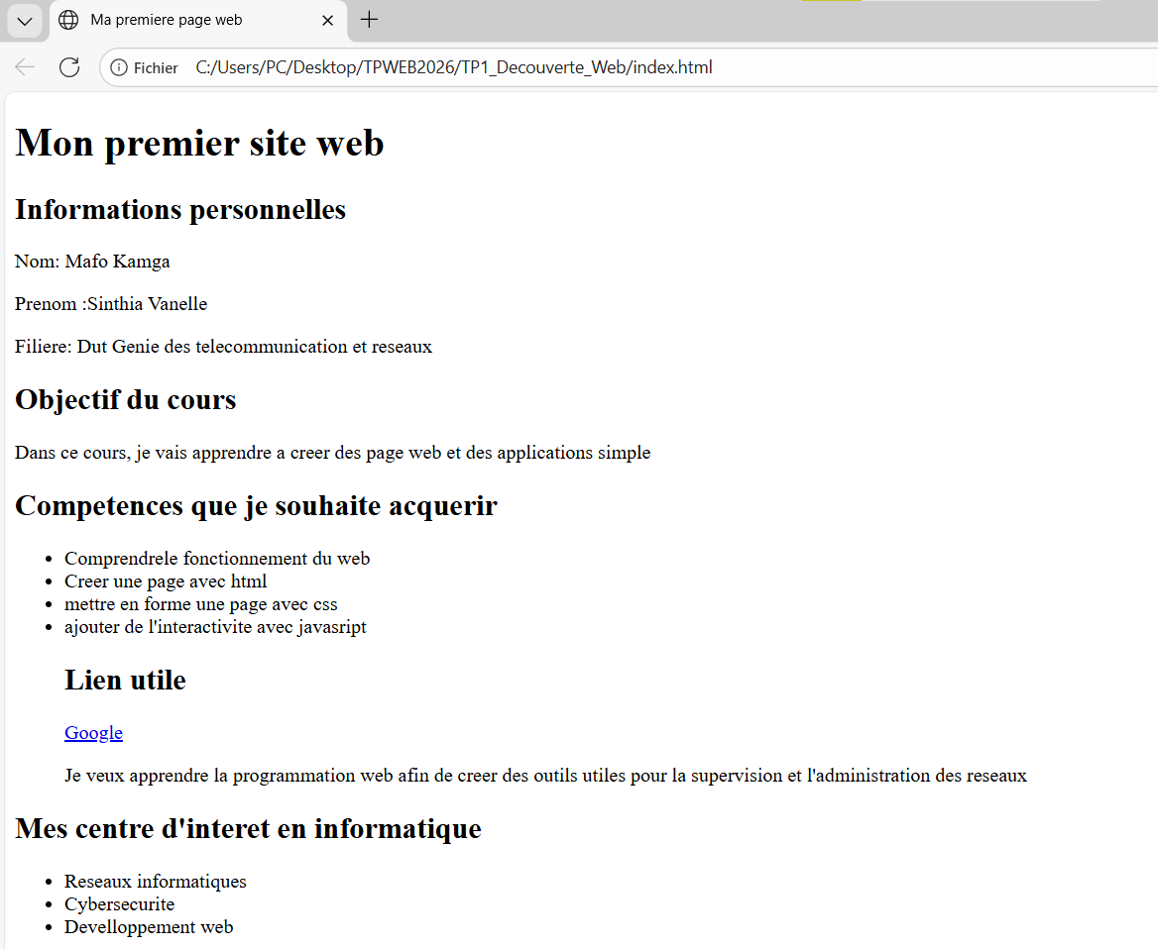
- Mini-exercice d’application

Figure 8 : Résultat attendu et mini-exercice

Conclusion
Ce TP porte sur la découverte de la programmation web à travers le langage HTML. Il nous a permis de créer une page web simple et de comprendre les bases de sa structure et de son affichage dans un navigateur.

